Milé děti.

Moc vás všechny zdravím a doufám, že situaci zvládáte, úkoly plníte a za to vás moc chválím. Je moc milé, že s některými jsem v kontaktu telefonickém a povíme si, co děláme a jak třeba trávíme svůj volný čas. Někdo také posílá hezké dopisy, které potěší a někteří i krásné fotky. Vím, že je to dlouho na nás všechny, že vám dětem chybí kontakty s ostatními spolužáky, ale alespoň jsou tady ty sociální sítě, což je pro tuto situaci moc dobře. Buďte na sebe opatrní, hezky se chovejte k svým rodičům, snažte se jim vše ulehčit a mějte ve svých domovech mnoho lásky a trpělivosti.

Nové domácí úkoly vám všem pomohou a snažte se vše vypracovat co nejsamostatněji s dobrou náladou. Moc se na všechny těším. Přeji krásný jarní čas. Vaše třídní učitelka Marta Krůželová

**Český jazyk**

V učebnici na straně 87 je sloh – telefonický rozhovor.

1. Přečtěte si text
2. Odpovězte na úkol 1, 2 pod textem
3. Odpověď na úkol 3 si napište do svých sešitů, jedna stránka stačí i s nakreslením obrázku
4. Zopakujte si důležitá čísla – úkol 5 na stejné stránce
5. Na konci této stránky je krátký text o tom, proč cizí osoby nesmíme pouštět do bytu. Přečtěte si a napište sami, jak byste se zachovali, kdyby u vás doma zvonil cizí člověk. Stačí pět vět.

Z tohoto článku na straně 87 Telefon vypište podstatná jména a roztřiďte je do sloupečků podle rodu – mužský – ženský – střední.

Nezapomeň, že podstatná jména jsou názvy osob, zvířat, vlastností a dějů.

Lehce je roztřídíte, když si na ně ukážete ten – ta – to (pozor, musíte si je říct v jednotném čísle např. telefony – telefon – ten telefon = ten muž = rod mužský)

Ale to vy zvládnete.

**Matematika**

**Obsah čtverce**

Obsahem [čtverce](https://matematika.cz/ctverec) rozumíme velikost plochy, kterou čtverec zabírá.

Ve škole jsme se s obsahem a jeho výpočtem již seznámili. Víme, že čtverec má všechny strany stejně dlouhé. To znamená, že když jedna strana je o délce 5 m, další tři strany jsou stejné.

K pochopení tohoto učiva si vezměte svou učebnici na straně 132, kde krásně vidíme, co je obsah a jak jej vypočítáme.

Jen připomínám, že u obvodů nás zajímá plocha okolo – například plot, ale co je uvnitř nás nezajímá. Prostě všechny strany sečteme a už víme, jak dlouhý bude náš plot.

U obsahu nás právě zajímá ta plocha uvnitř. To znamená, když si chceme koupit koberec do svého pokoje, změříme si strany a nebudeme sčítat, ale dvě strany vynásobíme.

Příklad: čtverec – má strany všechny stejně dlouhé, dejme si tedy 5 m.

a = 5 m b = 5 m

a = 5 m

a = 5 m

To, co je uprostřed vyčmárané, je můj koberec, a to je ten můj obsah.

Vypočítám to jednoduše. Vezmu si jednu stranu a vynásobím ho druhou stranou.

V našem případě je to 5 x 5 = 25

Náš pokoj má tedy plochu neboli obsah 25 metrů, ale pozor **čtverečních**.

**Zapisujeme takto: 25 m².**

U obdélníku je to stejné. Vezmu si strany obdélníku a mám například 5 m délku a 3 m šířku.

b = 3m

a = 5m

a = 5 m

b = 3 m

Opět potřebuji koupit a položit koberec. Nic těžkého pro nás. Vynásobím si jednu stranu s druhou, což je 5 x 3 = 15m…ale pozor, čtverečních.

**Zapíšeme takto: 15 m²**

**A máme nakoupeno, položeno, krásně doma.**

Vaše učebnice vám ukáže vše k pochopení a dokonce pouze na jedné straně.

Zapište si do sešitu název učiva: Obsah čtverce a obdélníku, opište si ze strany 132 růžový rámeček a dále pozorujte stranu 135, kde jsou jednotlivé obrazce krásně znázorněny.

Do sešitu si ještě napište vzorce pro výpočet obsahu:

Obsah čtverce: **S = a . a**

Obsah obdélníku: **S = a . b Písmeno S je označení pro obsah!!!**

Snad vám to nebude dělat velký problém a dokážete také vypočítat, kolik byste potřebovali nového koberce do vašich vlastních pokojů. Bude to jeden z těch vyobrazených v učebnici na straně 135? Také si vzpomeňte, že jsme to už počítali.

**Vlastivěda**

Trochu se zase posuneme, a to konkrétně ke GOTICE. Také si přiblížíme, jak žili lidé ve středověku.

Musím napsat, že středověk mám hodně ráda, knížky o této době, kde je popisován život z mnoha stran a když potom navštívím nějaký hrad, dokonale se myšlenky spojí s přečteným a to je pak dvojí zážitek.

V učebnici na straně 32 je naše téma. Prosím, otevřete si a nejprve stránku přečtěte. Čtěte s porozuměním.

Do svých sešitů si napište název: GOTIKA

Přepište si první odstavec a také text, jak poznáme gotickou stavbu. Doplňte si obrázkem.

**Na další straně je téma: Jak žili lidé ve středověku**

Opět si pozorně přečtěte. Text pokračuje na další stranu a na samý závěr si pomocí testu prověřte, co jste si zapamatovali a posbírejte korunky. Chválím vás, že jste mi poslali, kolik korunek jste minule získali.

Vlastivěda je v učebnici krásně provedena, má mnoho obrázků, proto si myslím, že se můžeme učit z ní.

Pokuste se vyhledat nějakou gotickou stavbu v Evropě a poslat mi ji, kde je a něco o ní napsat.

**Přírodověda**

Opět tady máme téma: Rostliny na poli, okopaniny, luskoviny, olejniny, pícniny….

Vše je v učebnici na straně 76, 77, 78.

Pozorně si přečtěte a ke každému si do sešitu napište jednu větu a doplňte obrázkem.

V učebnici na straně 81 je opakování louka – léto – pole, pokuste se na otázky odpovědět, a pokud se vám to nepodaří, vyhledejte opět v textu.

Do sešitu si odpovědi zapište. Je jich tam pouze 13.

To by bylo vše kromě toho, že si máte občas i zacvičit, protáhnout tělo, zazpívat a pomáhat doma.

Všem přeji, aby domácí učení byla radost, nikoliv starost. Aby vzpomínka na tuto dobu byla milá. A také abychom se sešli a objali se.

Milé děti, pište, volejte, mailujte, ozývejte se.

Jsem s vámi. M.K. 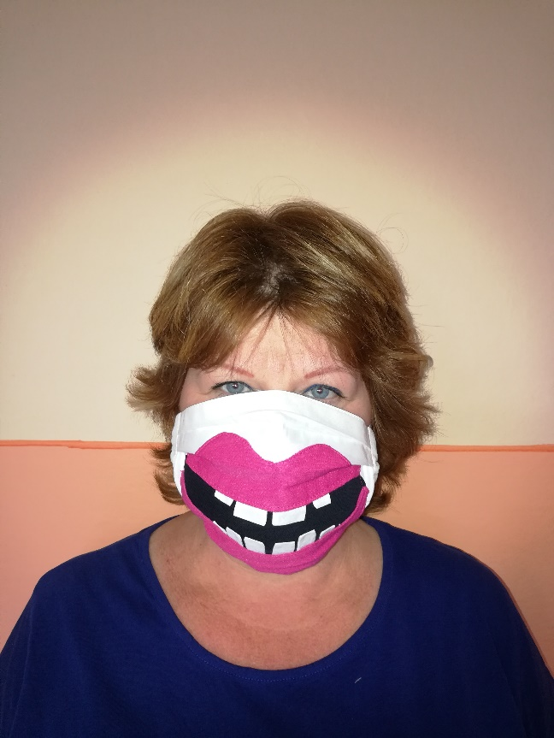

PS: Tuto roušku mi ušila paní učitelka Zdeňka Böhmová, která vás tímto také zdraví.